Data desta solicitação: 14 de agosto 2026

Remover
Remover acesso ao Painel para visitantes
Problema atual: O sistema exibe um botão chamado “Painel”, que abre um dashboard com métricas de uso do assistente. Atualmente, esse botão está visível para todos os usuários, incluindo estudantes e visitantes.
Comportamento esperado: O botão “Painel” deve ser exibido apenas para desenvolvedores ou perfis autorizados. Usuários comuns (estudantes, visitantes, tutores) não devem visualizar essa opção em nenhum momento da navegação.

Melhorar
Mover o quadro de boas‑vindas mais para cima
Problema atual: Há um espaço excessivo entre o cabeçalho do assistente (título da disciplina / nome do tutor) e a mensagem de boas‑vindas exibida na abertura da sessão. Esse espaçamento causa desalinhamento visual e quebra a hierarquia natural da interface.
Requisito: Reduzir o espaço vertical entre o cabeçalho e o bloco de boas‑vindas. Garantir que o quadro de boas‑vindas seja exibido imediatamente abaixo do cabeçalho, sem lacunas desproporcionais.
Objetivo: Melhorar a padronização visual da interface. Aumentar a legibilidade e a fluidez da navegação inicial. Garantir consistência estética entre diferentes dispositivos e resoluções.
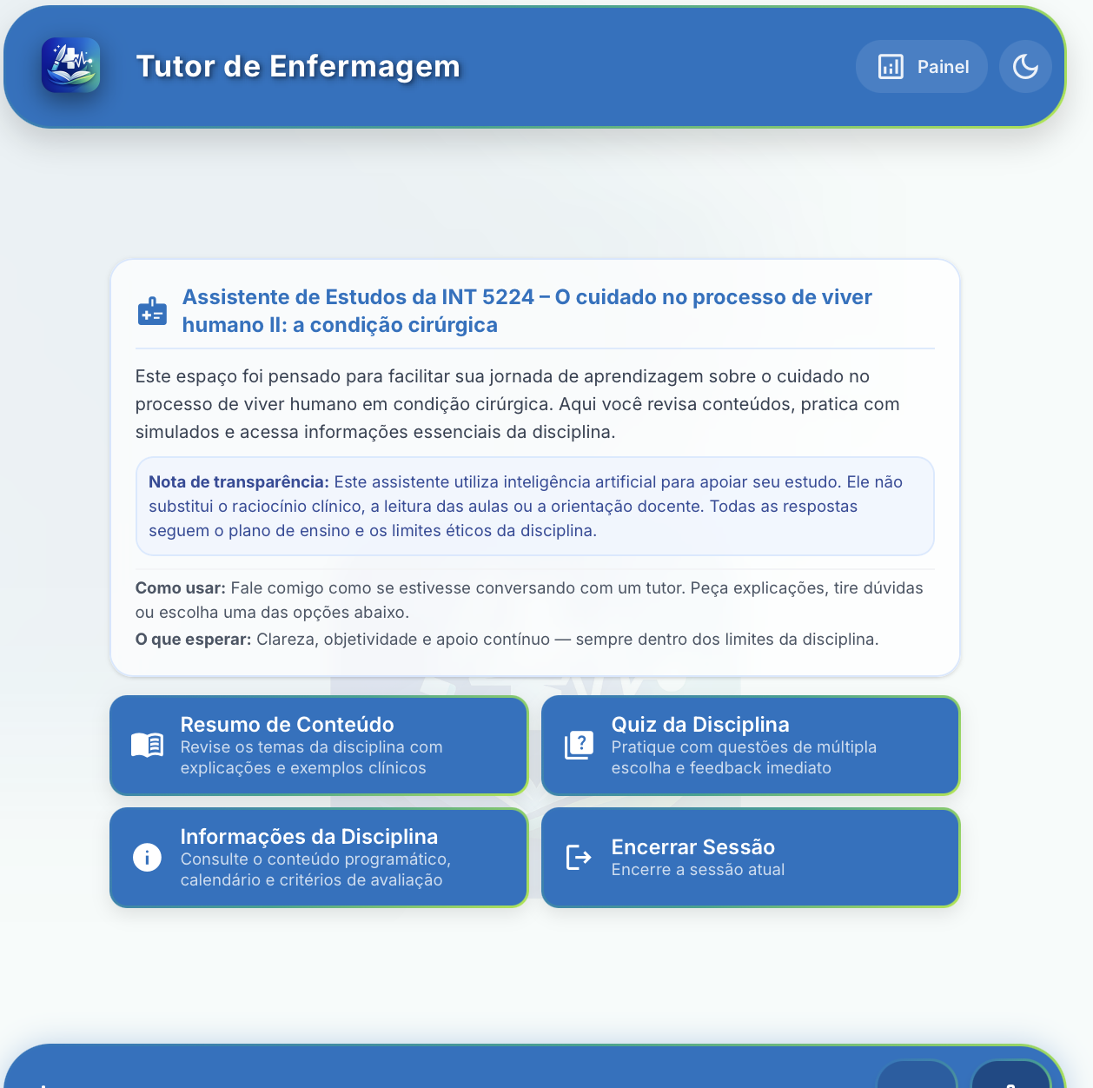

Ajustar o título do quadro de introdução

Problema atual: O quadro de introdução exibe um título desalinhado e contém um ícone que não faz parte da identidade visual desejada para o assistente. Isso gera inconsistência estética e quebra o padrão visual da interface.

Requisito: Centralizar o título do quadro de introdução. Remover o ícone atualmente exibido ao lado do título.

Atualizar o texto do título para: Assistente de Inteligência Artificial para INT 5224 – O cuidado no processo de viver humano II: a condição cirúrgica

Objetivo: Garantir padronização visual e coerência com o restante da interface. Reforçar a identidade institucional da disciplina e do assistente. Melhorar a legibilidade e a hierarquia visual do quadro de introdução.

Prevenir respostas incompletas ou interrupções abruptas
Problema identificado: Em duas situações distintas, o assistente iniciou corretamente a resposta (inclusive exibindo o título da sessão) mas interrompeu a geração do conteúdo de forma abrupta, entregando uma resposta incompleta e sem continuidade. Esse comportamento quebra o fluxo pedagógico e prejudica a experiência do estudante.
Causa provável: Falha na lógica de controle de fluxo, fazendo o assistente interpretar erroneamente que a resposta foi concluída. Ausência de verificação de completude antes de finalizar a resposta. Timeout interno ou corte prematuro na renderização do conteúdo. Falta de persistência do estado da interação, levando o sistema a encerrar a resposta antes de completar o bloco previsto.
Requisito técnico: Implementar mecanismos de controle de completude para garantir que nenhuma resposta seja finalizada antes de cumprir integralmente a estrutura prevista para cada função (Resumo, Quiz, Informações da Disciplina).
Os controles devem incluir:
1. Verificação de integridade da resposta: Antes de finalizar a resposta, o sistema deve validar se todos os elementos obrigatórios foram gerados, conforme o fluxo ativo.
Se qualquer bloco estiver ausente, o sistema deve forçar a continuação da geração até completar a estrutura.
2. Persistência do estado da interação: O sistema deve manter o estado atual (tema, função ativa, etapa do fluxo) até que a resposta seja totalmente concluída.
Isso evita que o assistente: Reinicie a sessão. Volte ao menu. Finalize a resposta sem completar o conteúdo
3. Controle de timeout e fallback seguro: Se ocorrer timeout ou interrupção interna:
O sistema deve automaticamente reativar a geração retomando do último bloco concluído.
Caso não seja possível retomar, deve exibir uma mensagem padrão: “Ocorreu uma interrupção na geração da resposta. Vou continuar de onde parei.” E então completar a resposta normalmente.
4. Validação final antes de enviar ao usuário: Implementar uma checagem final:
“A resposta contém todos os blocos obrigatórios para esta função?”
Se não, o sistema deve completar automaticamente o conteúdo faltante antes de exibir ao usuário.
Objetivo: Garantir que nenhuma resposta seja entregue pela metade. Assegurar consistência pedagógica e confiabilidade do assistente. Evitar que o estudante receba respostas truncadas, incompletas ou sem fechamento.
Manter a linearidade do fluxo e a integridade da experiência de aprendizagem.

Exemplo 1 - Resposta Incompleta
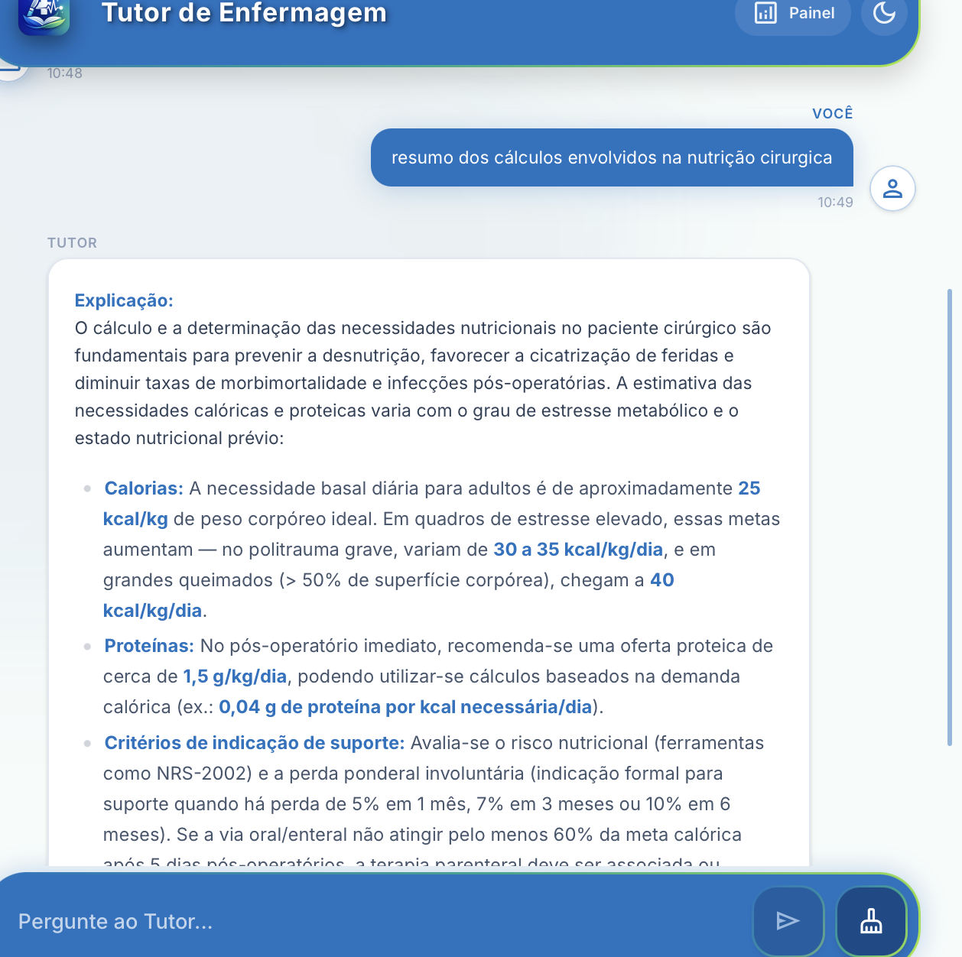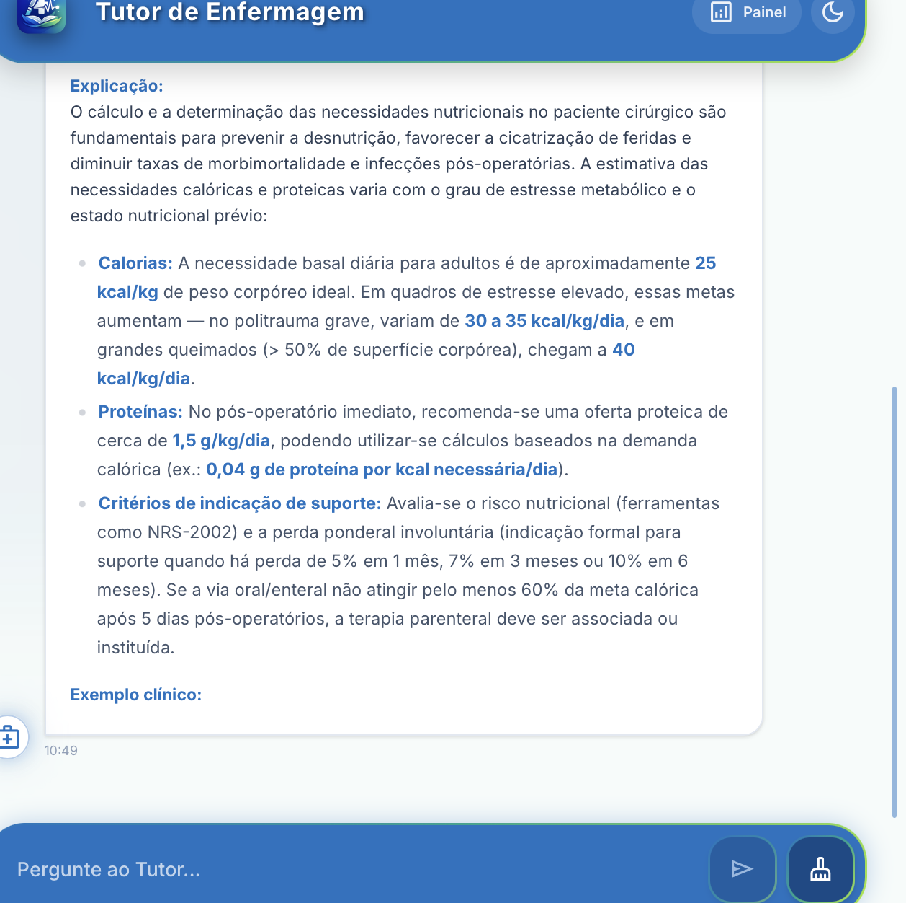

Exemplo 2 - Resposta Incompleta
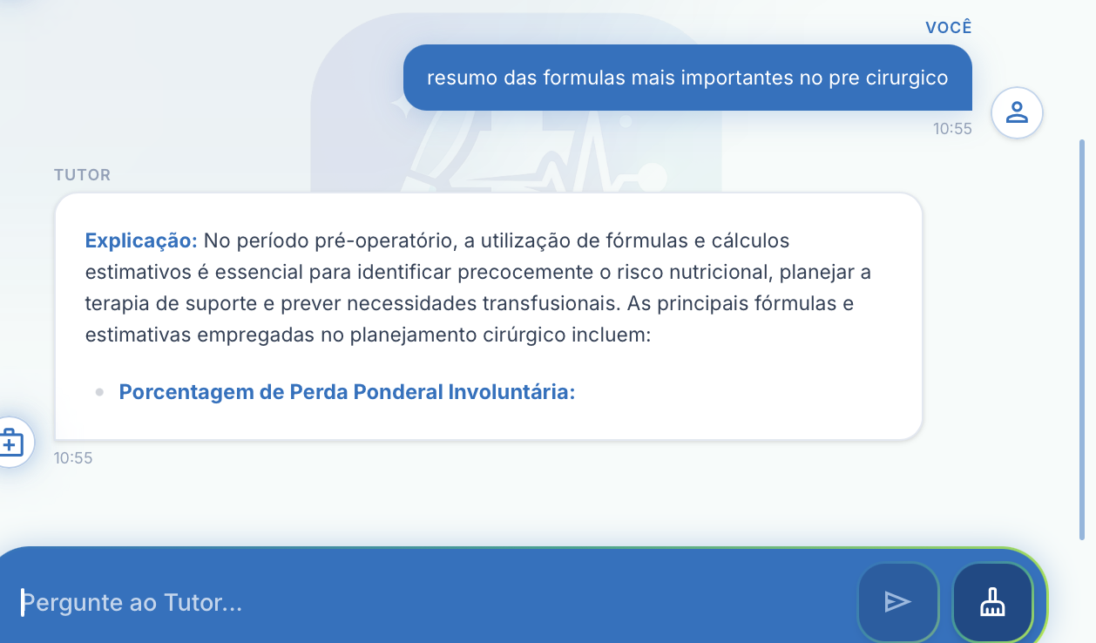

Referências erradas
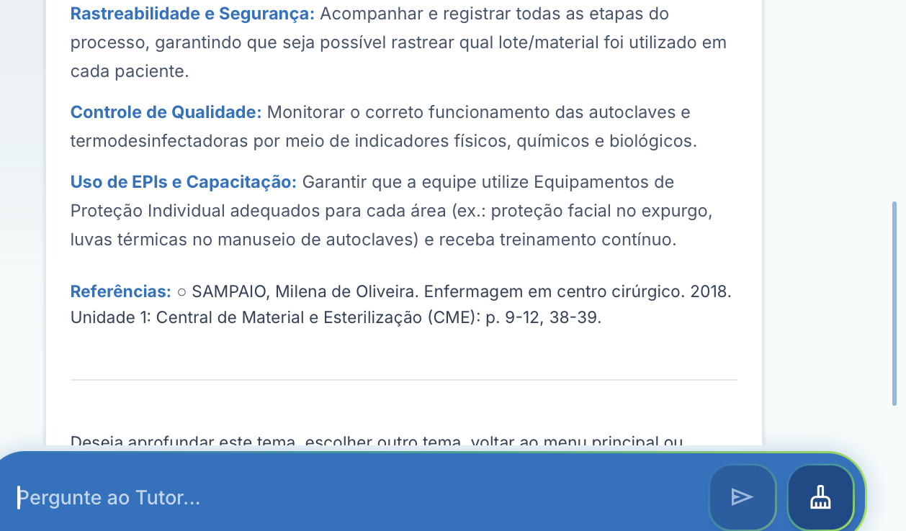

Adicionar

Adicionar avaliação da resposta ao final da interação
Problema atual: O assistente não oferece ao usuário nenhuma forma de avaliar a qualidade das respostas recebidas. Isso impede a coleta de métricas de satisfação e dificulta ajustes finos na experiência pedagógica.
Requisito: Habilitar um sistema de feedback ao final de cada interação, imediatamente após a entrega da resposta do assistente. Implementar uma escala Likert visual baseada em estrelas, onde:
- ⭐ = avaliação ruim
- ⭐⭐⭐⭐⭐ = avaliação excelente
O componente deve ser exibido de forma consistente em todas as funções:
Resumo de Conteúdo
Quiz
Informações da Disciplina
O feedback deve ser registrado internamente para análise posterior.
Objetivo: Permitir que estudantes avaliem a clareza, utilidade e qualidade das respostas. Fornecer métricas contínuas para aprimoramento do assistente. Aumentar a transparência e a participação ativa do usuário na melhoria da ferramenta. Padronizar a experiência de avaliação em toda a interface.

